**TRƯỜNG ĐẠI HỌC THỦY LỢI**

**KHOA CÔNG NGHỆ THÔNG TIN**



**MÔN: CÔNG NGHỆ PHẦN MỀM**

**QUẢN LÝ NHÂN KHẨU**

**Nhóm thực hiện: Nhóm 7**

**Thành viên nhóm: Phạm Thị Huyền**

**Nguyễn Thị Loan**

**Nguyễn Ngọc Bình**

**Nguyễn Thị Duyên**

**Đinh Hồng Quân**

**Phạm Lê Dũng**

**Lê Đức Thắng**

**Đào Duy Đán**

NV1: Tài liệu kế hoạch dự án

1. **Đề xuất dự án**
2. **Các vấn đề cần giải quyết**

* Bộ phận quản lý sẽ quản lý các hộ gia đình thông qua sổ hộ khẩu theo mẫu quy định.
* Khi gia đình có ai đó đi xa thì cấp giấy tạm vắng.
* Khi gia đình có người nào đó chuyển đến nơi ở mới hoặc tách ra hộ khẩu mới thì làm thủ tục chuyển khẩu theo quy định.
* Nều người nào đó được cư chú tạm thời trong một khoảng thời gian thì phải khai báo với bộ phận quản lý hộ khẩu để được cấp giấy tạm chú ( phải có giấy chứng minh nhân dân kèm theo ).
* Khi có một công dân sinh ra, cha mẹ chúng sẽ đến khai sinh.
* Khi có người mất đi, người thân trong gia đình sẽ đế khai báo cho cán bộ xã để từ đó cán bộ xã sẽ căn cứ vào họ tên, tuổi, ngày tháng năm sinh … và ghi vào sổ khai tử.
* Tổng kinh phí cho dự án: VNĐ

1. **Phương pháp giải quyết và các mục tiêu**

* Phương pháp giải quyết
* Mục tiêu

1. **Cách tiếp cận kỹ thuật**

* Các tính năng chính
* Công nghệ áp dụng

1. **Lịch trình dự án**
2. **Bảng danh sách các công việc**

|  |  |  |  |  |  |  |
| --- | --- | --- | --- | --- | --- | --- |
| **TT** | **Công việc chính** | **Mã hoá CV** | **Công việc chi tiết** | **Thành viên thực hiện** | **Công việc trước** | **Thời gian dự kiến (ngày)** |
| 1 | Lập kế hoạch | A | Lập kế hoạch | Cả nhóm | - | 4 |
| 2 | Product Backlog | B | Danh sách yêu cầu phần mềm | Cả nhóm | A | 2 |
| 3 | Sprint 1 | C | Đặc tả yêu cầu |  | B | 2 |
| D | Phân tích thiết kế |  | B | 3 |
| E | Lập trình |  | C, D | 3 |
| F | Kiểm thử |  | E | 2 |
| 4 | Sprint 2 | G | Đặc tả yêu cầu |  | F | 2 |
| H | Phân tích thiết kế |  | F | 3 |
| I | Lập trình |  | G, H | 3 |
| J | Kiểm thử |  | I | 2 |

1. **Biểu đồ Gantt**

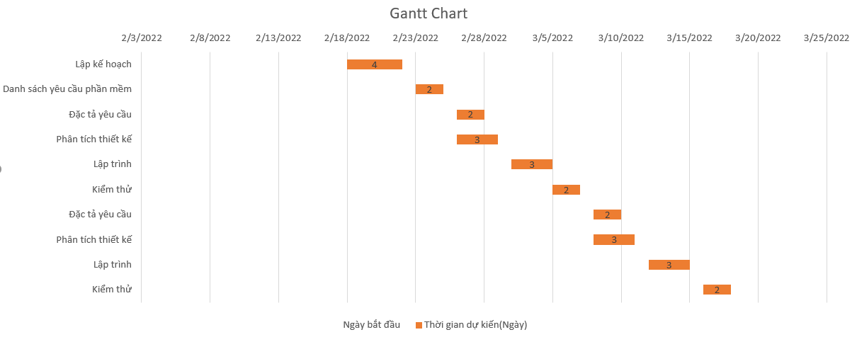

1. **Mạng AON**
2. **Phương pháp tính đường găng**

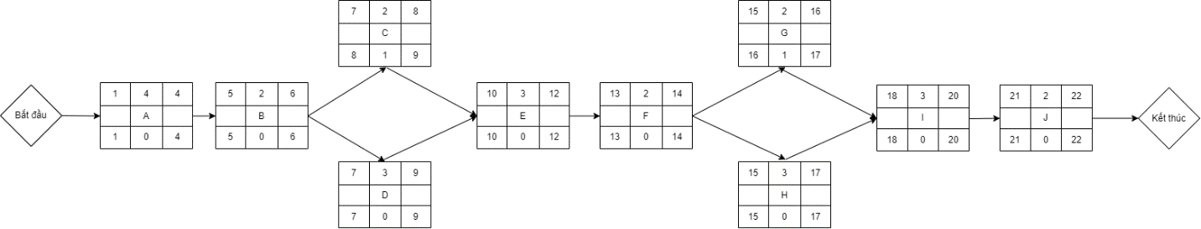

Đường găng: A→B→D→E→F→H→I→J

Thời gian hoàn thành sớm nhất là: 22 ngày.

1. **Quản trị Rủi ro**

Chú thích:

|  |  |  |  |  |  |
| --- | --- | --- | --- | --- | --- |
|  | (1) | (2) | (3) | (4) | (5) |
| **Xác suất xảy ra** | Rất cao | Cao | Trung bình | Thấp | Rất thấp |
| **Mức độ tác động** | Thảm khốc | Nghiêm trọng | Chấp nhận được | Không đáng kể |  |

|  |  |  |  |  |
| --- | --- | --- | --- | --- |
| **STT** | **Tên rủi ro** | **Xác suất xảy ra** | **Mức độ tác động** | **Chiến thuật ứng phó** |
| 1 |  |  |  |  |